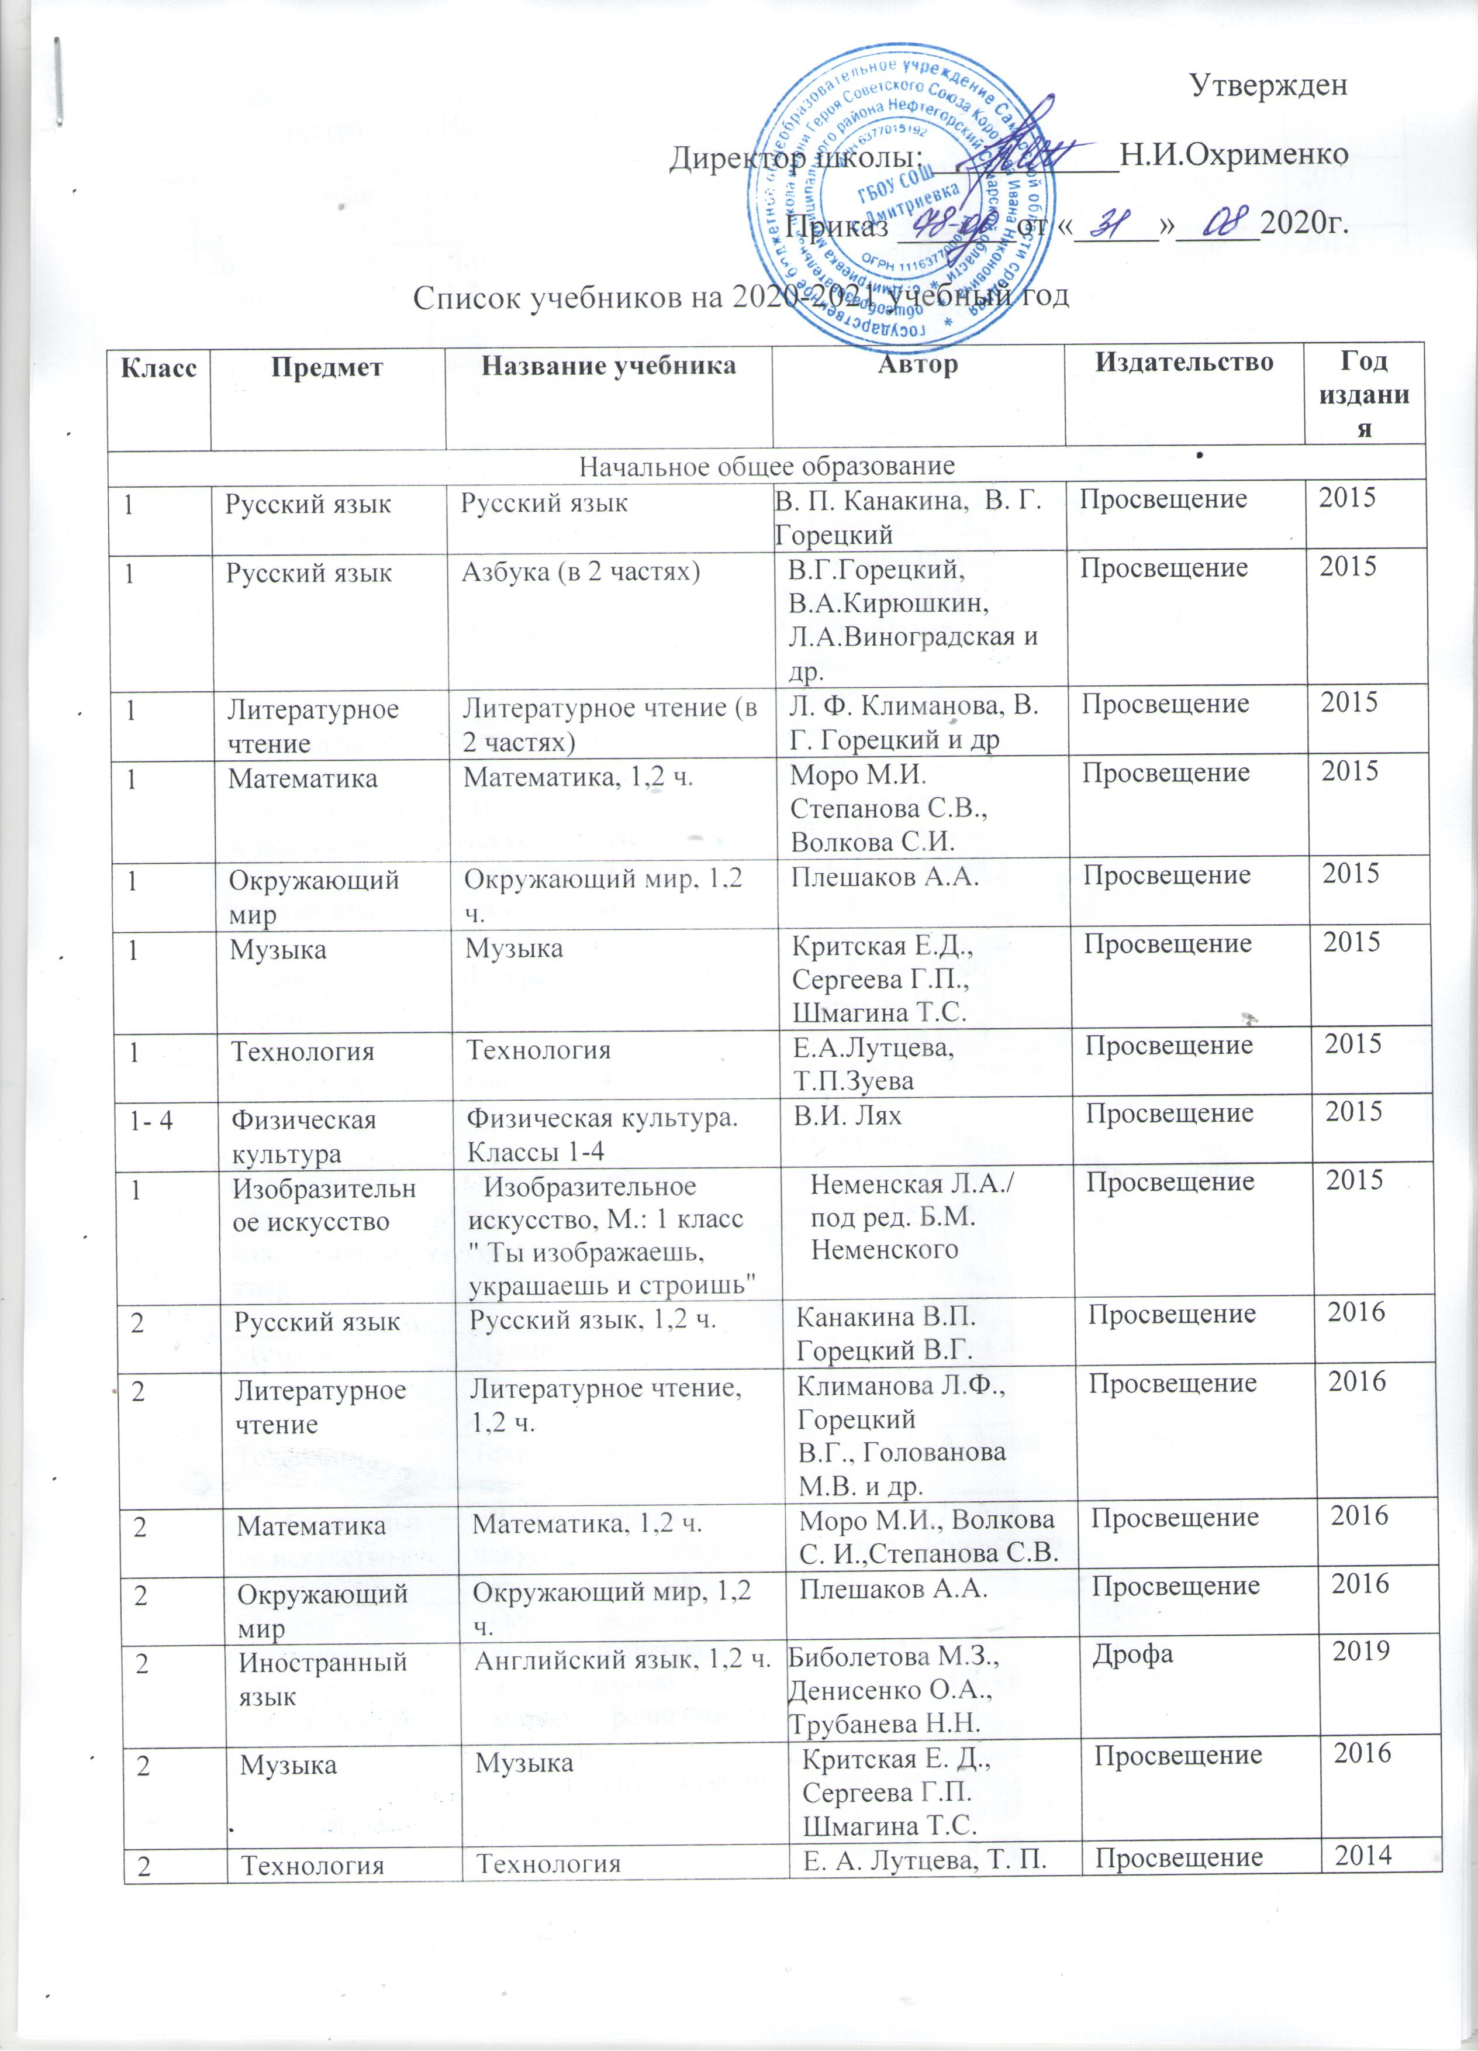
 |  |  | Зуева
2 | Изобразительное искусство | Изобразительное  Искусство. Искусство и ты. 2 класс | Коротеева Е. И. / Под ред. Неменского Б. М. | Просвещение | 2015
3 | Русский язык | Русский язык, 1,2 ч. | В.П.Канакина,  В.Г. Горецкий | Просвещение | 2017
3 | Литературное чтение | Литературное чтение, 1,2 ч. | Климанова Л.Ф. Горецкий В.Г.  Голованова М.В. | Просвещение | 2017
3 | Математика | Математика, 1,2 ч. | Моро М.И., Волкова С. И.,  Степанова С.В. | Просвещение | 2017
3 | Окружающий мир | Окружающий мир, 1,2 ч. | Плешаков А.А. | Просвещение | 2017
3 | Иностранный язык | Английский язык | Биболетова М.З., Денисенко О.А., Трубанева Н.Н. | Дрофа | 2018
3 | Музыка | Музыка | Е.Д. Критская, Г.П. Сергеева, Т.С. Шмагина | Просвещение | 2017
3 | Технология | Технология | Лутцева Е.А.,  Зуева Т.П. | Просвещение | 2017
3 | Изобразительное искусство | Изобразительное  Искусство. Искусство вокруг нас. 3 класс | Н.А.Горяева, Л.А.Неменская, А.С.Питерских | Вентана-Граф | 2019
4 | Русский язык | Русский язык, 1,2 ч. | Канакина В.П. Горецкий В.Г. | Просвещение | 2018
4 | Литературное чтение | Литературное чтение, 1,2 ч. | Климанова Л.Ф. Горецкий В.Г.  Голованова М.В. | Просвещение | 2018
4 | Математика | Математика, 1,2 ч. | Моро М.И., Волкова С. И.,  Степанова С.В. | Просвещение | 2018
4 | Окружающий мир | Окружающий мир, 1,2 ч. | Плешаков А. А., Крючкова Е. А. | Просвещение | 2018
4 | Иностранный язык | Английский язык | Биболетова М.З., Денисенко О.А., Трубанева Н.Н. | Дрофа | 2019
4 | Музыка | Музыка | Е.Д. Критская, Г.П. Сергеева, Т.С. Шмагина | Просвещение | 2017
4 | Технология | Технология | Лутцева Е. А. Зуева Т. П. | Просвещение | 2017
4 | Изобразительное искусство | Изобразительное  искусство. Каждый народ - художник | Неменская Л. А. / Под ред. Неменского Б. М. | Просвещение | 2017
4 | Основы религиозных культур и светской этики | Основы религиозных культур и светской этики. Основы мировых религиозных культур. | Беглов А. Л. Саплина Е. В.Токарева Е.С. и др. | Просвещение | 2018
Основное общее образование
5 | Русский язык | Русский язык, 1,2 ч. | М. Разумовская, С. И. Львова, В. И. и др. | Дрофа | 2019
5 | Литература | Литература, 1,2 ч. | В.Я.Коровина, В.П.Журавлёв | Просвещение | 2016
5 | Математика | Математика | Мерзляк А.Г., Полонский В.Б. | Вентана – Граф | 2018
5 | История | Всеобщая история. История Древнего мира | А.А. Вигасин, Г.И. Годер, И.С. Свенцицкая. | Просвещение | 2016
5 - 6 | География | География. Землеведение 5-6 кл. | О.А. Климанова, В.В. Климанов, Э.В. Ким, под ред. О.А. Климановой | Дрофа | 2020
5 | Биология | Биология | Пономарева И.Н., Николаев И.В., Корнилова О.А. / Под ред. Пономаревой И.Н. | ВЕНТАНА - ГРАФ | 2019
5 | Иностранный язык | Английский язык | Биболетова М.З., Денисенко О.А., Трубанева Н.Н. | Дрофа | 2019
5 | Технология | Технология. Технологии  ведения дома Индустриальные технологии | Синица Н.В., Симоненко  В.Д. Тищенко А.Т., Симоненко В.Д. | Вентана – Граф | 2016
5 | Музыка | Музыка | Г.П.Сергеева, Е.Д. Критская. | Просвещение | 2017
5 - 9 | Физическая культура | Физическая культура  5 – 9 кл | В.И Лях | Просвещение | 2015
5 | Изобразительное искусство | Изобразительное искусство. Декоративно-прикладное искусство в жизни человека | Горяева Н.А., Островская О.В./ под ред. Б.М. Неменского | Просвещение | 2016
5 | Основы духовно-нравственной культуры народов России | Основы духовно-нравственной культуры народов России | Н.Ф. Виноградова, В.И. Власенко, А.В. Поляков. | Вентана-Граф | 2015
6 | Русский язык | Русский язык, 1,2 ч. | Разумовская М.М., Львова С.И., Капинос В.И. | Дрофа | 2020
6 | Литература | Литература, 1,2 ч. | КоровинаВ.Я., Полухина В.П. | Просвещение | 2019
6 | Математика | Математика | Мерзляк А.Г., Полонский В.Б, Якир М.С. /Под ред. Подольского В.Е. | Вентана – Граф | 2019
6 | История | Всеобщая история. История средних веков | Агибалова Е.В., Донской Г.М./ под ред. Сванидзе А.А.. | Просвещение | 2016
6 | История | История России, 1,2 ч. | Арсентьев Н.М., Данилов А.А. и  др./Под ред. Торкунова А.В. | Просвещение | 2016
6 | Обществознание | Обществознание | Виноградова Н. Ф., Городецкая Н. И., Иванова Л. Ф. и др./ Под ред. Боголюбова Л. Н., Ивановой Л. Ф. | Просвещение | 2016
6 | Биология | Биология | Пономарева И.Н., Корнилова О.А., Кучменко В.С. / Под ред. Пономаревой И.Н. | Вентана-Граф | 2020
6 | Иностранный язык | Английский язык | Биболетова М.З., Денисенко О.А., Трубанева Н.Н. | Дрофа | 2019
6 | Технология | Технология | Казакевич В. М., Пичугина Г. В., Семенова Г. Ю. и др. / Под ред. Казакевич В. М. | Просвещение | 2020
6 | Музыка | Музыка | Сергеева, Е.Д. Критская –М.: | Просвещение | 2014
6 -7 | Физическая культура | Физическая культура 6-7 кл. | Матвеев А.П. | Просвещение | 2017
6 | Изобразительное искусство | Изобразительное искусство. Искусство в жизни человека | Неменская Л.А./ под ред. Б.М. Неменского . | Просвещение | 2016
7 | Русский язык | Русский язык | Баранов М.Т., Ладыженская Т.А., Тростенцова Л.А. | Просвещение | 2017
7 | Литература | Литература, 1,2 ч. | Коровина В.Я., Журавлёв В.П., Коровин В.И. | Просвещение | 2018
7 | История | Всеобщая история. История Нового времени 1500-1800 | Юдовская А.Я., Баранов П.А., Ванюшкина Л.М./ под ред. Искандерова А.А. | Просвещение | 2018
7 | История | История России, 1,2 ч. | Арсентьев Н.М., Данилов, А.А., Курукин И.В. и др./Под ред. Торкунова | Просвещение | 2018
7 | Математика | Алгебра | Мерзляк А.Г., Полонский В.Г. | Вентана - Граф | 2020
7 | Математика | Геометрия | Мерзляк А.Г., Полонский В.Г. | Вентана - Граф | 2020
7 | Обществознание | Обществознание | Боголюбов Л.Н., Виноградова Н.Ф.,  Городецкая Н.И. и др. | Просвещение | 2016
7 | География | География материков и океанов | В. А. Коринская, И. В. Душина, В. А. Щенев | Дрофа | 2017
7 | Биология | Биология. Животные | В.В. Латюшин, В.А.Шапкин | Дрофа | 2017
7 | Физика | Физика | Пёрышкин А.В. | Дрофа | 2017
7 | Иностранный язык | Английский язык | Биболетова М.З., Трубанева Н.Н. | Дрофа | 2019
7 | Технология | Технология | Тищенко А.Т., Синица Н.В. | Вентана – Граф | 2018
7 | Информатика | Информатика. Базовый уровень. | Босова Л.Л., Босова А.Ю. | БИНОМ. | 2017
7 | Музыка | Музыка | Г.П.Сергеева, Е.Д. Критская | Просвещение | 2017
7 | Изобразительное искусство | Изобразительное искусство. Дизайн и архитектура в жизни человека | Питерских А.С., Гуров Г.Е./ под ред. Б.М. Неменского | Просвещение | 2016
8 | Русский язык | Русский язык | Тростенцова Л.А., Ладыженская Т.А., Дейкина А.Д., Александрова О.М. | Просвещение | 2017
8 | Литература | Литература, 1,2ч. | Коровина В.Я., Журавлёв В.П., Коровин В.И. | Просвещение | 2019
8 | Математика | Алгебра в 2 ч.. Учебник Задачник в 2 ч. | А.Г.Мордкович, Л.С. | Мнемозина | 2016
8 | Математика | Геометрия 7-9 кл. | Атанасян Л.С. Бутузов Ф.Б. и др. | Просвещение | 2016
8 | История | История России, 1,2 ч. | Н.М. Арсентьев, А.А. Данилов, И.В. Курукин и др./ под ред. А.В. Торкунова. | Просвещение | 2019
8 | История | Всеобщая история. История Нового времени 1800 - 1900 | Юдовская А.Я., Баранов П.А.,  Ванюшкина Л.М. и др./Под ред. Искендерова А.А. | Просвещение | 2019
8 | Обществознание | Обществознание | Боголюбов Л. Н., Городецкая Н. И., Иванова Л. Ф. и др. / Под ред. Боголюбова Л. Н., Лазебниковой А.Ю. | Просвещение | 2014
8 | География | География. Природа России. | Баринова И.И. | Дрофа | 2014
8 | Биология | Биология. Человек | Колесов Д.В. Маш Р.Д., Беляев И.Н. | Дрофа | 2016
8 | Физика | Физика | Перышкин А.В. | Дрофа | 2019
8 | Химия | Химия | Рудзитис Г.Е., Фельдман Ф.Г. | Просвещение | 2016
8 | Иностранный язык | Английский язык | Биболетова М.З., Трубанева Н.Н. | Дрофа | 2019
8 | Технология | Технология 8-9 кл. | Тищенко А.Т., Синица Н.В. | Вентана – Граф | 2018
8 | Информатика | Информатика и ИКТ. Базовый курс. | Л.Л. Босова, А. Ю. Босова, | БИНОМ | 2017
8 | Основы безопасности жизнедеятельности | Основы безопасности жизнедеятельности | Фролов М.П., Шолох В.П., Юрьева М.В., Корнейчук Ю.Ю., Мишин Б.И./под ред. Воробьева Ю.Л. | Астрель | 2016
8 | Музыка | Музыка | Г.П.Сергеева, Е.Д. Критская | Просвещение | 2017
8 - 9 | Физическая культура | Физическая культура 8-9 кл. | Лях В.И. | Просвещение | 2015
8 | Черчение | Черчение 8-9 кл. | Ботвинников А.Д., Виноградов В.Н., Вышнепольский И.С. | Астрель | 2016
9 | Русский язык | Русский язык | С.Г.Бархударов, С.Е.Крючков, Л.Ю.Максимов и др. | Просвещение | 2019
9 | Литература | Литература, 1,2 ч. | Коровина В.Я., Журавлёв В.П., Збарский И.С. и др./ Под ред. Коровиной В.Я. | Просвещение | 2020
9 | Математика | Алгебра в 2 ч.. Ч 1. Учебник Ч.2.Задачник | А.Г.Мордкович | Мнемозина | 2016
9 | Математика | Геометрия | Атанасян Л.С. Бутузов Ф.Б | Просвещение | 2016
9 | История | Всеобщая история История Нового времени. | Юдовская А.Я., Баранов П.А., Ванюшкина Л.М. | Просвещение | 2020
9 | История | История России, 1,2 ч. | Н.М. Арсентьев, А.А. Данилов, Левандовский А.А. под ред. А.В. Торкунова | Просвещение | 2020
9 | Обществознание | Обществознание | Боголюбов Л. Н., Матвеев А. И., Жильцова Е. И. и др. / Под ред. Боголюбова Л. Н., Лазебниковой А. Ю. | Просвещение | 2014
9 | География | География России. Население и хозяйство | Дронов В.П., Ром В.Я. | Дрофа | 2016
9 | Биология | Биология | Пасечник В.В., Каменский А.А., Криксунов Е.А. и др | Дрофа | 2016
9 | Физика | Физика | Перышкин А.В., Гутник Е.М. | Дрофа | 2016
9 | Химия | Химия | Г.Е.Рудзитис, Ф.Г. Фельдман | Просвещение | 2016
9 | Иностранный язык | Английский язык | Биболетова М.З., Е. Е. Бабушис, О. И. Кларк, А. Н. Морозова, И. Ю. Соловьева | Дрофа | 2019
9 | Информатика | Информатика. Базовый уровень | Босова Л.Л., Босова А.Ю. | БИНОМ | 2017
9 | Основы безопасности жизнедеятельности | Основы безопасности жизнедеятельности | Фролов М.П., Шолох В.П., Юрьева М.В., Мишин Б.И./под ред. Воробьева Ю.Л. | Астрель | 2016
Среднее общее образование
10 | Русский язык | Русский язык (базовый и углублённый уровни) 10 класс | Львова С.И., Львов В.В. | Мнемозина | 2020
10 | Литература | Литература 10 класс, в 2 ч., (базовый и углубленный уровни) | С.А.ЗининЮ В.И.Сахаров. Литература - М. "Русское слово" 2019 | Русское слово | 2017
10 | Математика | 1.Математика: алгебра и начала математического анализа (углубленный уровень) 10 кл.  2. Математика : алгебра и начала математического анализа, гео-  метрия. Геометрия. Углублённый уровень : 10 класс: | А.Г. Мерзляк, Д.А. Номировский, В.М. Поляков | Вентана – Граф | 2020
10 | История | Всеобщая история. Новейшая история. (базовый и углублённый уровни) 10 класс.  История России 10 класс. Базовый и углубленный уровни. В 3-х частях | Сороко-Цюпа О.С., Сороко-Цюпа А.О./Под ред. Искендерова А.А. Горинов М.М., Данилов А.А., МоруковМ.Ю., и др.\под ред. Торкунова А.В. | Просвещение | 2020
10 | Обществознание | Обществознание (базовый уровень) 10 класс | Боголюбов Л. Н., Аверьянов Ю. И., Белявский А. В. и др.  под ред. Л.Н. Боголюбова, А.Ю. Лазебниковой, М.В.  Телюкиной | Просвещение | 2016
10 | Биология | 1. Биология (базовый уровень) 10 класс.  2. Биология (углублённый уровень) 10 класс | 1.Пасечник В.В., Каменский А.А., Рубцов А.М. и др./под. ред. Пасечника  2. Пасечник В.В., Каменский А.А., Рубцов A.M. и др. /Под ред. Пасечника В.В. | Просвещение  Просвещение | 2018  2020
10 | Физика | Физика (базовый и углубленный уровень) 10 класс | Г.Я.Мякишев., Б.Б.Буховцев, Н.Н.Сотский под ред. Н.А. Парфентьевой. М: | Просвещение | 2020
10 | Химия | Химия (углублённый уровень) 10 класс | Пузаков С.А., Машнина Н.В., Попков В.А. | Просвещение | 2020
10 | Иностранный язык | Английский язык | Афанасьева О.В., Дули Д., Михеева И.В. и др. | Просвещение | 2019
10 | Основы безопасности жизнедеятельности | Основы безопасности жизнедеятельности (базовый уровень) | Фролов М.П., Шолох В.П., Юрьева М.В., Мишин Б.И. под ред. Воробьева Ю.Л. | Астрель | 2016
10 | Астрономия | Астрономия (базовый уровень) 11 класс | Левитан Е.П., М. | Просвещение | 2020
10 | Экономика | Экономика: учебник для 10-11 классов общеобразовательных организаций (углубленный уровень) | А. Киреев | Вита-Пресс | 2020
10 | Физическая культура | Физическая культура (базовый уровень) 10-11 класс | В.И. Лях, | Просвещение | 2017
10 | Право | Право: основы правовой культуры: учебник для 10 класса общеобразовательных организаций. Базовый и углубленный уровни. В 2-х ч. | Е.А. Певцова | Русское слово | 2017

